A Szenes-legelő
HUDD20050

Natura 2000 terület

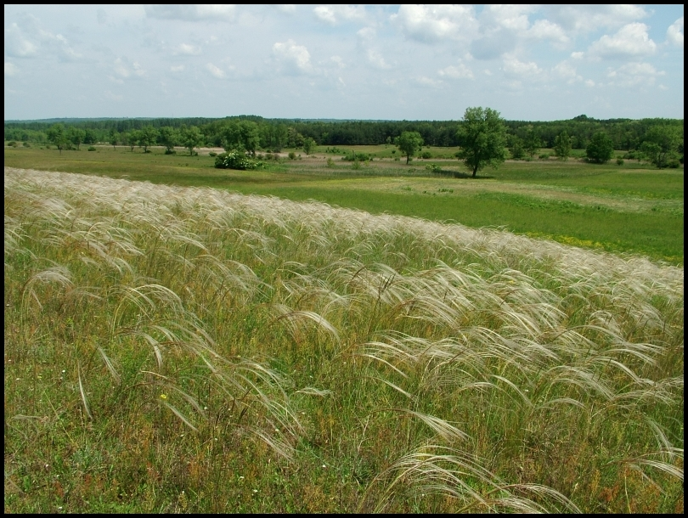
fenntartási tervét megalapozó dokumentáció

2019

Tartalomjegyzék
II. A Natura 2000 fenntartási terv készítését megalapozó dokumentáció 3
1. A tervezési terület alapállapot jellemzése 4
1.1. Környezeti adottságok 4
1.1.1 Éghajlati adottságok 4
1.1.2 Vízrajzi adottságok 4
1.1.3 Talajtani adottságok 5
1.2. Természeti adottságok 5
1.2.1. A tervezési területen előforduló közösségi jelentőségű élőhelyek 7
1.2.2. A tervezési területen előforduló közösségi jelentőség 10
növényfajok 10
1.2.3. A tervezési területen előforduló közösségi jelentőségű állatfajok 11
1.2.4. A tervezési területen előforduló egyéb jelentős fajok 13
1.3. Területhasználat, 14
1.3.1. Művelési ág szerinti megoszlás 15
1.3.2. Tulajdoni viszonyok 15
1.3.3. Területhasználat 15
2. Felhasznált irodalom 19
3. Térképek 20

Szenes-legelő
HUDD20050

II. A Natura 2000 fenntartási terv készítését megalapozó dokumentáció

1. A tervezési terület alapállapot jellemzése

1.1. Környezeti adottságok

A tervezési egység természeti tájak rendszertani felosztása szerint a Mezőföld középtájhoz, azon belül a Dél-Mezőföld kistájához tartozik. A Dél-Mezőföld egykor az Ős-Sárvíz egységes hordalékkúpja volt, majd felszíne az új- pleisztocénban kettévált. A kiemelkedő térszíneken löszképződés indult meg, másutt viszont futóhomokmozgás formálta a felszínt, melynek szép példája a Szenes-legelő is. Felszínén a futóhomok mára növényzettel borított, de egész kis foltokban még találunk nyílt homok felszíneket. A valamikor még mozgó homokbuckák formái ma is kivehetők. A terület Bikács és Nagydorog községek között helyezkedik el, melyet a 63-as főút kettévág.

1.1.1 Éghajlati adottságok

A tervezési terület éghajlata mérsékelten meleg, és mérsékelten száraz. A terület felhőzete az Alföld viszonylag borultabb területeihez tartozik, évi átlag 55 %, s ez elsősorban a téli hónapokban szembetűnő. A nap sugárzása meghaladhatja az évi 2000 órát. Az évi középhőmérséklet 10 -10,7 C° között változik. A júliusi középhőmérséklet 21,5 C° fölé emelkedhet. A tél aránylag enyhe, ezért a hőmérséklet átlagos ingása nem olyan nagy. A téli kisugárzási időszakokban erős lehűlések is előfordulnak. A táj országunk korán tavaszodó területeihez tartozik, az utolsó fagy átlagban ápr. 5-10-ig tart. A nyári napok száma 70-80, a hőségnapoké 15-20. Az első őszi fagy okt. 25-31. után várható. Az uralkodó szélirány É-Ny-i, É-i, esetenként a déli irányú szél is előfordul. Az északnyugati szelek nemcsak a leggyakoribbak, hanem a legerősebbek is. A csapadék évi összege a 550-600 mm. A csapadék minimum a téli hónapokban 30-35 mm, jan.-febr.-ban van. A csapadékos napok száma átlag 90 nap/év.
Az elmúlt évek/évtizedek melegebbé és szárazabbá váló évei a Szenes-legelőt is érintik. Az aszályos évek rendszeressé válása a szárazságtűrő fajok előnybe kerülését eredményezhetik. A kora tavaszi csapadékvízből pótlódó talajvizek elmaradása a vizes élőhelyekhez kötődő fajok visszaszorulását eredményezik.

1.1.2 Vízrajzi adottságok

A tervezési terület a 1-11. Sió vízgazdálkodási egység vízben szegény részét képezi. A talajvíz mélysége változó, átlagosan 2-4 méter között változik, a mélyebb részeken ennél magasabban (1-2 méter között) van. A területen tavat nem találunk. Északkeleti szélét a Sárvízbe torkolló 10 km hosszú Györköny-Bikácsi-vízfolyás 1,6 km hosszban érinti. Ez a szakasz kevésbé kezelt, természet közeli állapotú. Vízhozama a mély fekvésű magas füvű Kőrises-legelő ökológiai vízháztartására jelentős hatást gyakorol. A terület közepén nedves élőhelyek mentén egy csapadékvizeket összegyűjtő árok húzódik, melynek vize nyárra teljesen kiszárad. A magasabb homokbuckák közötti mélyedésekben kora tavasszal vízállások alakulhatnak ki, ezeken a helyeken magas természeti értékű láprétfoltokat találunk.

1.1.3 Talajtani adottságok

Kialakulásában a negyedidőszaki Ős-Sárvíz eolikus tevékenysége játszotta a főszerepet. Az Ős-Sárvíz területén fiatal üledékkel kevésbé fedett, meszes futóhomok felszín maradt vissza szélbarázdákkal, maradékgerincekkel, és hosszanti garmadabuckákkal. A homok az utóbbi fél évszázad nagyarányú erdősítéseinek köszönhetően napjainkban már nem mozog, legfeljebb a bolygatottabb helyszíneken találunk néhány négyzetméteres nyílt, nyers homokfelszínt. A homok alapkőzeten helyenként humuszos homoktalaj, a buckaközi láprét foltokban és a Kőrises-legelő kaszálóin réti talajok és lápos réti talajok a jellemzők. Mivel sekély a humuszos szint (1-20 cm) a talajfelszínt érő mechanikus hatások növelik az erózió és a defláció veszélyét. Ilyen kedvezőtlen hatást váltanak ki a terepmotorosok, a gyepen autózók, bizonyos esetekben a legelő állatok is.

1.2. Természeti adottságok

Általános florisztikai jellemzés

Florisztikai beosztás szerint a tervezési terület a közép-európai flóraterület pannóniai (Pannonicum) flóratartományának az alföldi (Eupannonicum) flóravidékébe, és annak Duna-vidék (Colocense) járásába tartozik, mely magába foglalja a Mezőföldet, a Solti síkságot és a Turján vidéket. Növénytársulásait edafikus tényezők, a homok alapkőzet és a talajvíz mélysége együttesen határozzák meg. Legnagyobb arányban magyar csenkeszes – árvalányhajas száraz zárt, foltokban nyílt homoki gyepeket találunk. Fajkészlete sok hasonlóságot mutat a Duna-Tisza közi (Praematricum) flórajárás növényzetével, sok védett fajjal. Tömeges a homoki árvalányhaj (Stipa borysthenica). Gyakori a kései szegfű (Dianthus serotinus), a báránypirosító (Alkanna tinctoria), a homoki varjúháj (Sedum urvillei subsp. hillebrandtii), vagy a pusztai meténg (Vinca herbacea). Szórványos a fekete kökörcsin (Pulsatilla nigricans), a homoki- és az apró nőszirom (Iris arenaria és Iris pumila), a homoki imola (Centaurea arenaria), vagy a homoki kocsord (Peucedanum arenarium). Ritka az őszi füzértekercs (Spiranthes spiralis), unikális a szekszárdi csiperke (Agaricus litoralis). A homokbuckák közötti mélyebb fekvésű részeken, helyenként gyomosodó, kisebb kiszáradó láprét foltokat, üdébb gyepeket találunk. Ritkább fajai a keskenylevelű gyapjúsás (Eriophorum angustifolium), mocsári nőszőfű (Epipactis palustris), a pókbangó (Ophrys sphegodes), az agár kosbor (Anacamptis morio), a vitéz kosbor (Orchis militaris) vagy a hússzínű ujjaskosbor (Dactylorhiza incarnata). A terület keleti oldalán a Györköny-Bikácsi árok mentén mélyebb fekvésű kőrisligetekkel tarkított kaszálót találunk. Védett értékei a réti iszalag (Clematis integrifolia), a nyári tőzike (Leucojum aestivum), vagy a szibériai nőszirom (Iris sibirica). A terület közepén végigfutó időszakos kis vízfolyás mentén kisebb nádas is előfordul, ahol vize összegyűlik spontán létrejött fehérnyaras-égeres puhafa ligeterdőt találunk, aljnövényzetében helyenként előfordul a kétlevelű sarkvirág (Platanthera bifolia). Szárazabb részeken galagonyások, ültetett akácosok, fenyő ültetvények is előfordulnak. Helyenként erősen terjed a tájidegen inváziós selyemkóró (Asclepias syriaca), és a bálványfa (Ailanthus altissima).

Általános zoológiai jellemzés

A tervezési terület állatföldrajzi tekintetben a pannóniai (Pannonicum) faunakörzet alföldi (Eupannonicum) faunajárás nyugati tartozéka, és mint ilyen, természetszerűen magán viseli állatföldrajzi ismérveit. Jellegzetességét a pusztai, a lápi, és a mocsári fauna adja, aránylag kevés az erdőlakó faj. A száraz gyepek védett ízeltlábúi a szongáriai cselőpók (Lycosa singoriensis), a bika pók (Eresus cinnabrinus), a sisakos sáska (Acrida hungarica), a homoki hangyaleső (Myrmeleon inconspicuus), az üdébb foltokban a nagy tűzlepke (Lycaena dispar). A vizes élőhelyeken előfordul a vöröshasú unka (Bombina bombina). Költ a gyurgyalag (Merops apiaster), a búbos banka (Upupa epops), a parlagi pityer (Anthus campestris), erdei pacsirta (Lullula arborea), a szürke légykapó (Muscicapa striata), a tövisszúró gébics (Lanius collurio), a vörös vércse (Falco tinnunculus), ritkán a kis őrgébics (Lanius minor), és a kerecsen sólyom. Az ürge (Spermophilus citellus ) a molnárgörény (Mustella eversmannii) szórványos adatait ismerjük. Erdei élőhelyeken gyakori a csilpcsalp- és a fitiszfüzike (Phylloscopus collybita, Phylloscopus trochilus), a vörösbegy (Erithacus rubecula), az énekes rigó (Turdus philomelos). Ritkább az egerész ölyv (Buteo buteo), a fekete harkály (Dryocopus martius), költött a karvaly poszáta (Sylvia nisoria). Vadfajok közül szórványos a mezei nyúl (Lepus europaeus), gyakori a róka (Vulpes vulpes) , a borz (Meles meles), az őz (Capreolus capreolus) és a vaddisznó (Sus scrofa), megjelenik a gímszarvas (Cervus elaphus) is. Megtelepedett az aranysakál (Canis aureus).

A tervezési terület főbb élőhely típusai (illetve azok gyakorlati szempontból egybevont csoportjai, vagy részkategóriái) a következők:

Á-NÉR kód | Élőhelytípus neve | Natura 2000 kód | Kiterjedés (ha)
B1a | Nádas |  | 5,2
B1axP2b | Nádas és galagonya cserjés |  | 1,7
B1axRAxP2b | Nádas nyárral galagonyával |  | 0,7
B4 | Zsombékos |  | 1,5
B4xP1 | Zsombékos fiatal nyaras |  | 0,2
B4xP2b | Zsombékos galagonyával |  | 3,6
B4xRCxP2b | Zsombékos kőrissel galagonyával |  | 0,4
D1 | Láprét |  | 0,4
D1xP2b | Láprét galagonyával |  | 0,3
D34 | Mocsárrét | 6440 | 27,3
G1 | Nyílt homokpusztagyep | *6260 | 3,1
H5b | Homoki sztyepprét | *6260 | 151,6
H5b*P2b | Homoki sztyepprét galagonyával | *6260 | 11,4
H5bxS4 | Homoki sztyepprét ültetett fenyővel | *6260 | 0,9
H5bxS6 | Homoki sztyepprét spontán tájidegen fafajokkal | *6260 | 0,4
H5bxS7 | Homoki sztyepprét öreg eperfákkal | *6260 | 0,2
J6 | Magyar kőrises ártéri erdő | 91F0 | 34,9
OB | Jellegtelen üde gyepek |  | 1,1
OC | Jellegtelen száraz-félszáraz gyepek |  | 2,9
P1xOC | Fiatal nyaras jellegtelen gyomos gyeppel |  | 1,5
P1xS6xOC | Fiatal nyaras tájidegen fafajokkal, jellegtelen száraz gyepfoltokkal |  | 4,4
P2a | Üde és nedves cserjés |  | 1,4
P2axB4 | Üde cserjés zsombékos folttal |  | 0,4
P2b | Galagonyás cserjés |  | 3,9
P2bxB4 | Galagonyás cserjés zsombékos foltokkal |  | 4,0
P2bxOC | Galagonyás cserjés jellegtelen száraz gyepfolttal |  | 0,7
P2bxS6 | Galagonyás cserjés tájidegen lombos fafajokkal |  | 0,8
P3 | Fiatal erdősítés |  | 3,1
P3xH5b | Fiatal erdősítés homoki gyepefoltokkal |  | 2,3
RA | Nyárcsoport |  | 1,9
RAxOC | Nyárcsoport jellegtelen gyepfolttal |  | 0,1
RAxP2a | Puhafás fasor és cserjés sáv |  | 1,2
RB | Többnyire őshonos fafajú puhafás erdő |  | 14,9
RBxS6 | Nyaras akáccal |  | 0,4
RCxP2b | Kőrises galagonyával |  | 0,5
S1 | Akácos |  | 30,9
S2 | Nemesnyáras |  | 6,2
S3 | Tájidegen fafajokból álló lombos és elegyes erdő |  | 3,2
S4 | Fenyves ültetvény |  | 14,0
S4xP2b | Fenyves galagonyával |  | 4,3
S4xRA | Fenyő nyárcsoporttal |  | 0,3
S4xS2 | Fenyő ültetett nemesnyárral |  | 2,0
S4xS6 | Fenyő spontán akáccal |  | 0,3
S6 | Nem őshonos fafajok spontán állományai |  | 7,5
S6xOC | Spontán akác jellegtelen gyeppel |  | 0,1
S6xP2b | Spontán akác galagonyával |  | 0,3
S6xRA | Spontán akác nyár csoporttal |  | 0,2
S6xRB | Spontán akác nyárassal |  | 1,6
S7 | Nem őshonos fafajú facsoportok, erdősávok és fasorok. |  | 0,3
S7xP2b | Fás-cserjés sáv |  | 0,5
U4 | Állattartó telephely |  | 1,1
U7 | Homokfal |  | 0,1
U8 | Vízfolyás |  | 2,3
U11 | Földút |  | 6,5

1.2.1. A tervezési területen előforduló közösségi jelentőségű élőhelyek

Élőhely kód | Név | Reprezentativitás  (A-D)
6260* | Pannon homoki gyepek | C
6440 | Folyóvölgyek cnidion dubii társuláshoz tartozó mocsárrétjei (ártéri mocsárrétek) | C
91F0 | Nagy folyókat kísérő keményfás ligeterdők Quercus robur, Ulmus laevis és Ulmus minor, Fraxinus excelsior vagy Fraxinus angustifolia fajokkal (Ulmenion minoris) | C
* Kiemelt jelentőségű
Az élőhelyek minősítési kódtáblája az alábbi reprezentáltsághoz köthető:
A: kiemelkedő reprezentativitás,
B: jó reprezentativitás,
C: szignifikáns reprezentativitás
D: nem szignifikáns jelenlét

Részletes információk

Élőhely neve: | Pannon homoki gyepek
Élőhely kódja: | 6260*
Élőhely előfordulásai a területen: | A tervezési terület központi élőhelye észak-déli kiterjedésében, melyet a 63-as főút kettévág.
Élőhely kiterjedése a területen: | 167,6 ha
Élőhely jellemzése: | Ebbe az élőhelybe tartoznak a területen fellehető nyílt, felnyíló, valamint záródó homoki gyepek. A tervezési terület egyik kiterjedt, jellemző élőhelye, edafikus tényezőktől erősen befolyásolt növényzettípus. A nyílt homoki gyep változata a homokbuckák tetején, oldalain, nyúlványok gerincén jelenik meg. Változatos képet mutat. A mészben leggazdagabb részeken a homoki vagy magyar csenkesz (Festuca vaginata) és a deres fényperje (Koeleria glauca) jellemző. A védett homoki árvalányhaj (Stipa borysthenica) ugyancsak ezeken a foltokon él, de megjelenik a zártabb és zavartabb gyepekben is. Jellemző fajok a heverő naprózsa (Funama procumbens), a homoki pimpó (Potentilla arenaria), a cseplesz lucerna (Medicago prostrata), a pusztai kutyatej (Euphorbia seguieriana), a szikár és a védett kisvirágú habszegfű (Silene otites, S. borysthenica), a mezei üröm (Artemisisa campestris), a fürtös gyöngyike (Muscari neglectum). További védett fajok az apró nőszirom (Iris pumila), a homoki báránypirosító (Alkanna tinctoria), a homoki varjúháj (Sedum urvillei subsp. hillebrandtii), a bunkós hagyma (Allium sphaerocephalon), a homoki imola (Centaurea arenaria), a kései szegfű (Dianthus serotinus), a homoki bakszakáll (Tragopogon floccosus). A legtöbb védett növényfaj ezekben a társulásokban él. Kis területen előfordul a védett magyar tölcsérzuzmó (Cladonia magyarica).  A zárt homoki gyepek, illetve homoki sztyeprétek és legelők élőhely változatok is jelentős arányban borítják a Szenes-legelőt. A zárt, sztyeppesedő gyepekben rendszeresen megjelenik néhány cserje, uralkodóan a galagonya. Szárazabb, a nyílt gyepek felé mutató foltjaik gyakori pázsitfüve a karcsú fényperje (Koeleria cristata). A zártabb állományokban meghatározó lehet a réti perje (Poa pratensis) és a pusztai csenkesz (Festuca rupicola). Védett fajok közül jellemző a selymes boglárka (Ranunculus illyrucus), a pusztai meténg (Vinca herbacea) a nem gyakori homoki cickafark (Achillea ochroleuca), a fokozottan védett pókbangó (Ophrys sphegodes), továbbá az agárkosbor (Orchis morio) és a szürkés ördögszem (Scabiosa canescens), a kései pitypang (Taraxacum serotinum). Az élőhelytípus jellegzetes védett és fokozottan védett állatfajai a mára ritka ürge (Spermophilus citellus), a sisakos sáska (Arctia hungaria), a szongáriai cselőpók (Lycosa singoriensis), a fürge gyík (Lacerta agilis), madarak közül a tövisszúró gébics (Lanius collurio), a parlagi pityer (Anthus campestris), a búbosbanka (Upupa epops) és a vörös vércse (Falco tinnunculus).
Élőhely természetességi – degradáltsági értékelése | 3-5
Élőhely veszélyeztetettsége: | Közepesen veszélyeztetett
Veszélyeztető tényezők: | A09 Intenzív legeltetés – A juhval történő túllegeltetés a homoki gyepek fajösszetételének degradálódását, gyomosodását okozza.  A21 Növényvédő szerek használata a mezőgazdaságban – Szélterületek szántóterületeiről  történő bemosódás, sodródás közvetlen és közvetett káros hatásai.  F09 Háztartási/rekreációs létesítményi hulladék/szemét elhelyezése és kezelése  G08 Vadállomány kezelése – A vaddisznó (Sus scrofa) és az őz (Capreolus capreolus) túltartott állománya felszínbolygatásával, rágásával jelentős károkat okoz.  I01, I02, Idegenhonos inváziós fajok. – Az őshonos élőhelytípusok természetességét jelentősen csökkentik. Legjellemzőbb terjedő fajok: akác (Robinia pseudoacacia), bálványfa (Ailanthus altissima), zöld juhar (Acer negundo), selyemkóró (Asclepias syriaca), aranyvessző fajok (Solidago sp.), gyalogakác (Amorpha fruticosa).  I04 Problémát jelentő őshonos növény- és állatfajok – A cserjésedés, elsősorban a galagonya (Crataegus monogyna) terjedése okoz jelölő élőhely csökkenést.

Élőhely neve: | Folyóvölgyek cnidion dubii társuláshoz tartozó mocsárrétjei (ártéri mocsárrétek)
Élőhely kódja: | 6440
Élőhely előfordulásai a területen: | Nagyobb kiterjedésben a terület északkeleti felében, a Györköny-Bikácsi árok alacsony fekvésű kőris ligetei között.
Élőhely kiterjedése a területen: | Tervkészítéskor: 27,3 ha
Élőhely jellemzése: | Az élőhely kőris ligeterdők között elhelyezkedő, rendszeresen kaszált, jobb fajkészletű nyílt részterületeket fogja egybe. Egy része mocsarasodó, míg a többi inkább üde vagy mezofil jellegű.  A lágyszárú fajkészlet általában, főleg a nedvesebb részeken gazdag. Kora tavasszal a pázsitfűfélék míg később a kétszikűek teszik tarkábbá az élőhelyet. Jellemző, gyakran meghatározó a réti és nádképű csenkesz (Festuca pratensis, F. arundinacea), a réti perje (Poa pratensis), a sudár rozsnok (Bromus erectus), a réti ecsetpázsit (Alopecurus pratensis). Előfordul a réti boglárka (Ranunculus acris), a csörgős kakascímer (Rhinanthus minor), a mezei lóhere (Trifolium campestre), a bársonykerep (Tetragonolobus maritimus), a szarvas kerep (Lotus corniculatus), a komlós lucerna (Medicago lupulina), a réti margitvirág (Leucanthemum vulgare), az üdébb részeken a szürke aszat (Cirsium canum), a lómenta (Mentha longifolia), elvétve a réti kakukktorma (Cardamine pratensis). A védett fajok közül ritka a nyári tőzike (Leucojum aestivum), előfordul a szibériai nőszirom (Iris sibirica), helyenként tömeges a réti iszalag (Clematis integrifolia).  Az élőhelyen gazdag lepkefauna él, előfordul a Natura jelölő nagy tűzlepke (Lyacaena dispar).
Élőhely természetességi – degradáltsági értékelése¹: | 3-5
Élőhely veszélyeztetettsége: | Az élőhely jelenleg nem veszélyeztetett, a rendszeres kaszálás fenntartja a gyepek természetes állapotát. Hosszútávú megőrzése elsősorban a természeti viszonyok függvénye.
Veszélyeztető tényezők: | N02 Aszály és csapadékmennyiség csökkenés a klímaváltozás következtében - Veszélyeztetheti a szárazodás, a talajvízszint süllyedése.  G08 Vadállomány kezelése – A vaddisznó (Sus scrofa) és az őz (Capreolus capreolus) túltartott állománya felszínbolygatásával, rágásával jelentős károkat okoz.  I01. I02 Az Unió számára veszélyt jelentő és egyéb idegenhonos inváziós fajok.  Egyéb idegenhonos fajok (nem inváziósok)A szélterületeken nem jelentős az inváziós lágyszárúak (Solidago sp.) térfoglalása. Őshonos élőhely típusok természetességét jelentősen csökkentik.

Élőhely neve: | Nagy folyókat kísérő keményfás ligeterdők Quercus robur, Ulmus laevis és Ulmus minor, Fraxinus excelsior vagy Fraxinus angustifolia fajokkal (Ulmenion minoris)
Élőhely kódja: | 91F0
Élőhely előfordulásai a területen: | Nagyobb kiterjedésben a terület északkeleti felében, a Györköny-Bikácsi árok alacsonyabb fekvésű mocsárrétekkel körülvett térszínein.
Élőhely kiterjedése a területen: | 34,9 ha
Élőhely jellemzése: | Üde, magyar kőris (Fraxinus angustifolia) állományokkal uralta, aljnövényzetében ligeterdei lágyszárú fajokkal jellemezhető erdők, ligetek tartoznak ide. A fásszárú fajok közül előfordul a fehér nyár (Populus alba) a mezei és a vénic szíl (Ulmus minor, U. laevis), a mezei juhar (Acer campestre), a nedvesebb részeken a fehér fűz (Salix alba), ritkább elegy a zselnicmeggy (Padus avium). A cserjeszint jellemző fajai a vörösgyűrű som (Cornus sanguinea), a csíkos kecskerágó (Euonymus europaeus), a szárazabb szélein az egybibés galagonya (Crataegus monogyna).  A gyepszintben jelen van a szagos müge (Galium odoratum), az erdei sás (Car(ex sylvatica), a széleslevelű salamonpecsét (Polygonatum latifolium).  Az élőhelyhez számtalan xilofág rovarfaj mint pl. az itt ritka nagy szarvasbogár (Lucanus cervus), és igen gazdag madárvilág, mint pl. a fekete harkály (Dryocopus martius) kötődik.
Élőhely természetességi – degradáltsági értékelése¹: | Erdészetileg 20 éve nem kezelt állományok. Természetességük 4-es.
Élőhely veszélyeztetettsége: | A nemzeti park kezelésében lévő állományok jelenleg nem veszélyeztetettek. A magán kézben lévők a felesleges fakitermelések lehetősége miatt, közepesen veszélyeztettek. Hosszútávú megőrzésük elsősorban a természeti viszonyok függvénye.
Veszélyeztető tényezők: | Veszélyeztetheti a szárazodás, a talajvízszint süllyedése.  I01, I02, Idegenhonos inváziós fajok. – Az őshonos élőhelytípusok természetességét jelentősen csökkentik. A szélterületeken az inváziós fafajok mint pl. a zöld juhar (Acer negundo) térfoglalása megfigyelhető.  G08 Vadállomány kezelése - A vaddisznó túrások, dagonyák és taposásuk általában nem kedveznek az élőhelynek.

1.2.2. A tervezési területen előforduló közösségi jelentőség

növényfajok

Fajkód | Faj | Tudományos név | Irányelv melléklete | Populációs érték
4098 | Homoki nőszirom | Iris humilis ssp. . arenaria | III. | C

Részletes információk

Faj neve: | Homoki nőszirom
Irányelv melléklete: | II., IV.
A faj előfordulásai a területen: | A 63-as úttól délre a terület közepén.
Állománynagyság jelöléskor: | 5-50 pld.
Állománynagyság tervkészítéskor: | 50-70 pld.
Állomány változásának tendenciái és okai: | Az elmúlt évek felmérései 50-70 pld. közötti éves virágzó tőszám ingadozást mutatott. A faj populációja stabil, az egyedszám enyhén növekedett. A növekedés okai lehetnek az extenzív legeltetés előnyös hatásai, és az avarosodás féken tartása.
Faj veszélyeztetettsége: | A faj a területen jelenleg közepes mértékben veszélyeztetett.
Veszélyeztető tényezők: | I01, I02, Idegenhonos inváziós fajok. – Az őshonos élőhelytípusok természetességét jelentősen csökkentik, degradálják a faj élőhelyét.  G08 Vadállomány kezelése - A vaddisznó túrások, dagonyák és taposásuk veszélyeztethetik a faj állományát..

1.2.3. A tervezési területen előforduló közösségi jelentőségű állatfajok

A Natura 2000 adatlapon szereplő Natura 2000 állatfajok és adataik:

Fajkód | Faj | Tudományos név | Irányelv melléklete | Populációs érték²
1220 | Nagy tűzlepke | Lycaena dispar | II., IV | C
1335 | Ürge | Spermophilus citellus | II., IV. | C
1188 | Vöröshasú unka | Bombina bombina | II., IV. | D
2633 | Molnárgörény | Mustella eversmannii | II., IV. | D

Részletes információk

Faj neve: | Nagy tűzlepke
Irányelv melléklete: | II. IV.
A faj előfordulásai a területen: | A terület északkeleti részén található mocsárréteken, illetve a terület középső részén húzódó vizes élőhelyeken élnek kisebb populációi.
Állománynagyság jelöléskor: | R (ritka)
Állománynagyság tervkészítéskor: | Állománya évről-évre nagy ingadozásokat mutathat. Vélhetően pár száz egyed él a területen.
Állomány változásának tendenciái és okai: | Nem ismert.
Faj veszélyeztetettsége: | Nem veszélyeztetett, élőhelyei nem kezeltek, vagy szaporodása után kaszáltak.
Veszélyeztető tényezők: | Potenciális veszélyt jelenthet élőhelyeinek átalakulása, kiszáradása (N02) idegenhonos fafajok térhódítása (I01, I02), a rossz időben végzett kaszálás (A08).

Faj neve: | Ürge
Irányelv melléklete: | II. IV.
A faj előfordulásai a területen: | Az elmúlt években nem sikerült bizonyítani a faj rendszeres előfordulását.
Állománynagyság jelöléskor: | P (előfordul)
Állománynagyság tervkészítéskor: | Tervkészítéskor nem került elő a faj, de a potenciálisan alkalmas élőhely miatt, továbbra is javasolt a P (előfordul) kategóriában tartása.
Állomány változásának tendenciái és okai: | Az itt élő állományt a faj jelölése előtt néhány évvel idetelepített állatok adták. A jelölés utáni években az élőhely nem volt megfelelő a faj számára, így a populáció rohamosan csökkent, majd éveken keresztül két három család maradt mindössze. Elképzelhető, hogy a csökkenésben a predáció is szerepet játszhatott. Az alacsony egyedszám és a kis területi elterjedés is erősíthette a jelentős predációs nyomást.
Faj veszélyeztetettsége: | Veszélyeztetett.
Veszélyeztető tényezők: | Veszélyezteti a kutya és macska predációja (I04 - Problémát jelentő őshonos növény- és állatfajok). A legeltetés hiánya nem jelentős veszélyeztető tényező, mert több helyen van egész évben rövid füvű térszín. A térbeli izoláció más ürgekolóniáktól nem teszi lehetővé a terület ürgék általi újra kolonizálását

Faj neve: | Vöröshasú unka
Irányelv melléklete: | II. IV.
A faj előfordulásai a területen: | A területen kisebb populációja él. Elsősorban a buckaközi mélyedések vizes foltjaiban, szórtan a területen, illetve a Györköny-Bikácsi árokban.
Állománynagyság jelöléskor: | P (előfordul)
Állománynagyság tervkészítéskor: | P (előfordul)  A terv készítéskor sem került elő nagyobb számban. A kis kiterjedésű vizes foltokban kimutatható volt a faj jelenléte, egyedszáma pár száz példányra tehető.
Állomány változásának tendenciái és okai: | Állománya jelenleg stabil, jelentősebb csökkenés, illetve növekedés az elmúlt évben nem volt tapasztalható.
Faj veszélyeztetettsége: | A faj közepesen veszélyeztetett a területen.
Veszélyeztető tényezők: | N02 Aszály és csapadékmennyiség csökkenés a klímaváltozás következtében Legjelentősebb veszélyeztető tényező élőhelyének szárazodása. A buckaközi mélyedések kora nyári kiszáradása nem kedvez a faj szaporodásának. A rendszeresen kiszáradó vizes élőhelyek természetes növényzete is átalakul, a nyílt vízfelületek bezáródnak, ezzel élőhelye csökken.

Faj neve: | Molnár görény
Irányelv melléklete: | II., IV.
A faj előfordulásai a területen: | Az elmúlt években nem sikerült bizonyítani a faj rendszeres előfordulását.
Állománynagyság jelöléskor: | P (előfordul)
Állománynagyság tervkészítéskor: | Tervkészítés előtt egy néhány éve elütött példány adata volt ismert. Tervkészítéskor nem sikerült bizonyítani a faj előfordulását, de a nehéz fellelhetőség és a potenciálisan alkalmas élőhely miatt, továbbra is javasolt a P (jelen van) kategóriába sorolása.
Állomány változásának tendenciái és okai: | Az utóbbi években nem került elő a faj. Az ürge állomány drasztikus csökkenése miatt feltételezhetően a faj állománya is csökkent, kimutatásához további kutatások szükségesek.
Faj veszélyeztetettsége: | Veszélyeztetett.
Veszélyeztető tényezők: | ,  G10 - Illegális kilövés/elpusztítás  G13 - Állatok mérgezése (kivéve ólommérgezés)  I04 - Problémát jelentő őshonos növény- és állatfajok (kóbor kutya predáció)

1.2.4. A tervezési területen előforduló egyéb jelentős fajok

10 | Tudományos név | Védettség | Jelentőség
Apró nőszirom | Iris pumila | V | Több száz töves állomány élőhelye a terület.
hússzínű ujjaskosbor | Dactylorhiza incarnata | V | Kis állománya él a területen.
Pókbangó | Ophrys sphegodes | FV | A vizes területeken ritka, szálanként.
Őszi füzértekercs | Spiranthes spiralis | V | Száraz területeken szálanként.
Vitéz kosbor | Orchis militaris | V | Nedves réteken szálanként.
nyári tőzike | Leucojum aestivum | V | Nedvesebb területekn előfordul.
réti iszalag | Clematis integrifolia | V | Mélyfekvésű patakmenti kaszálón előfordul.
Békakonty | Listera ovata | V | Láperdő foltokban, ritka.
szibériai nőszirom | Iris sibirica | V | Mélyfekvésű nedves gyepek ritka faja.
homoki varjúháj | Sedum urvillei subsp. hillebrandtii | V | A terület homokbuckáin gyakori védett faj.
Homoki árvalányhaj | Stipa borysthenica | V | Tömeges a területen.
kései szegfű | Dianthus serotinus | V | Gyakori a területen.
fekete kökörcsin | Pulsatilla nigricans | V | Szórványosan előfordul.
báránypirosító | Alkanna tinctoria | V | A homoki gyepeken gyakori.
homoki imola | Centaurea arenaria | V | Száraz gyepekben szórványosan előfordul.
pusztai meténg | Vinca herbacea | V | A homoki gyepeken gyakori.
keskenylevelű gyapjúsás | Eriophorum angustifolium | V | Kiszáradó láprétek ritka faja.
apró nőszirom | Iris pumila | V | A homoki gyepeken gyakori.
homoki kocsord | Peucedanum arenarium | V | Szórványosan előfordul.
kétlevelű sarkvirág | Platanthera bifolia | V | Puhafaliget aljában szálanként.
mocsári nőszőfű | Epipactis palustris | V | Üde gyepek ritka faja.
agárkosbor | Anacamptis morio | V | Üde gyepek ritka faja.
Sisakos sáska | Acrida hungarica | V | Endemikus rovarunk, jelentős egyedszámban él a területe.
Bika pók | Eresus cinnabrinus | V | Ritka védett pókfaj.
szongáriai cselőpók | Lycosa singoriensis | V | Száraz gyepek védett ízeltlábúja.
homoki hangyaleső | Myrmeleon inconspicuus | V | Széraz területek védett, ritka faja.
Díszes medvelepke | Arctia festiva | V | Vöröskönyves, országosan ritka faj.
Fürge gyík | Lacerta agilis | V | Jellemző védett faja a területnek.
gyurgyalag | Merops apiaster | V, BD | Költő állomány él a területen.
búbos banka | Upupa epops | V, BD | A terület ligeteiben költ.
parlagi pityer | Anthus campestris | V, BD | Költő állomány él a területen.
erdei pacsirta | Lullula arborea | V, BD | Költő állomány él a területen.
szürke légykapó | Muscicapa striata | V, BD | Költő állomány él a területen.
tövisszúró gébics | Lanius collurio | V, BD | Költő állomány él a területen.
vörös vércse | Falco tinnunculus | V, BD | Költő állomány él a területen.
kis őrgébics | Lanius minor | V, BD | Ritkán költ a területen.
kerecsen sólyom | Falco cherrug | FV, BD | Ritkán költ a területen.
csilpcsalp | Phylloscopus collybita | V, BD | Gyakori erdei költőmadár a területen.
fitiszfüzike | Phylloscopus trochilus | V, BD | Gyakori erdei költőmadár a területen
vörösbegy | Erithacus rubecula | V, BD | Gyakori erdei költőmadár a területen
énekes rigó | Turdus philomelos | V, BD | Gyakori erdei költőmadár a területen
fekete harkály | Dryocopus martius | V, BD | Ritkán előfordul.
karvalyposzáta | Sylvia nisoria | V, BD | Ritkán előfordul.

1.3. Területhasználat

1.3.1. Művelési ág szerinti megoszlás
Jellemzően gyepes élőhely, a gyepek aránya 70,8%, 25,7%-on találhatók erdők. A fennmaradó részek többsége kivett terület, alig 1,5% a nádas művelési ágú területek aránya.
A terület nagyrészt állami tulajdonban van, a Duna-Dráva Nemzeti Park Igazgatóság vagyonkezelésében. 17,4 % a magánterületek aránya.

Művelési ág | Terület  (ha) | Területi arány  (%)
gyep | 269,2 | 70,8
erdő | 97,8 | 25,7
nádas | 5,4 | 1,5
kivett | 7,6 | 2,0

A tervezési terület helyrajzi számai

Település | Helyrajzi számok
Nagydorog | 011/3b, 016/a, 016/b, 016/c, 016/d, 016/f, 016/g, 016/h, 016/j, 016/l, 016/m, 016/n, 016/p, 016/r, 016/s, 016/t, 017/1a, 017/1b, 017/1c, 018, 019/3, 019/4a, 019/4b, 019/4c, 019/4d, 019/4f, 030,
Bikács | 011/a, 011/b, 011/d, 012, 013/a, 013/b, 014, 015/1, 015/2, 015/3, 016, 017/4a, 017/4b, 017/4c, 025/a, 025/b, 026, 027/5a, 027/5b, 027/5f, 029, 030, 036/1a, 036/2, 037, 041,

1.3.2. Tulajdoni viszonyok

A tervezési terület tulajdonosi csoportjai

Tulajdonosi csoport / kezelő | Terület  (ha) | Területi arány  (%)
Magán | 66,1 | 17,4
Állami | 314,6 | 82,6

A Szenes-legelő kjtt területének 82,6%-a állami tulajdonban, a Duna-Dráva Nemzeti Park Igazgatóság vagyonkezelésében van. A fennmaradó 17,4% magántulajdon.

1.3.3. Területhasználat

1.3.3.1. Mezőgazdaság

A tervezési területen szántó művelés ág nem található. A területre a rét és legelő gazdálkodás egyaránt jellemző. A Szenes-legelő sokáig intenzív legelőként működöt, a szövetkezeti időkben ezernél is több juh legelt rajta. Ez a túlhasznosítás nem kedvezett a gyepeknek és eléggé degradálódtak. A homok gyepek jelentős részét beerdősítették. Napjainkban extenzív legeltetés a középső részeken a Duna-Dráva Nemzeti Park Igazgatóság tulajdonában, az északi és a déli gyepeken magán tulajdonban történő juhval történő legeltetés folyik. A juhokat a területen egy nemzeti park igazgatósági és egy magán tulajdonban lévő állattartó telepeken tartják. Az extenzív legeltetés következtében a gyepek gyomosodása, cserjésedése lelassult, ökológiai fajösszetétele javult. A természeti értékek fennmaradását a jelenlegi tájhasználat elősegíti. A tervezési területen rétgazdálkodást a nemzeti park igazgatóság a mélyebb fekvésű Körises-legelő részen folytat. A kaszálási időket a talajviszonyokhoz, a védett értékek életciklusához igazodva, búvó sávok meghagyásával végzi. A mélyebb fekvésű, időszakosan víz alatt álló élőhelyeken, mint a nádasok, magassásosok, mocsárrétek, gazdálkodás nem folyik a természeti értékek megőrzése érdekében.

1.3.3.2. Erdészet

A tervezési terület a Nagydorogi erdőtervezési körzetet érinti, mely jelenleg nem rendelkezik érvényes erdőtervvel az erdőtervezés 2020-ban esedékes.
116,3 ha üzemtervezett erdő található a területen, valamennyi természetvédelmi területen, ennek megfelelően elsődleges rendeltetésük természetvédelmi. A terülten az erdők nagyobb része a nemzeti park igazgatóság kezelésében, kisebb része magántulajdonban van. A magasabban fekvő, szárazabb részeken a termőhely kevéssé alkalmas zárt erdőállományok kialakítására, ezeken a területeken többnyire telepített akác és fenyő található. Magas az idegenhomos ültetett állományok aránya: az üzemtervezett erdők több mint 35%-a fehár akác (Robinia pseudoacacia), 25%-a erdei- vagy feketefenyő (Pinus sylvestris, Pinus nigra). Kb 10% a nemesnyár ültetvények aránya, a terület több mint 12%-án találhatók fátlan területek, tisztások, és csupán 13,52% a honos fajú erdő (kőrises és hazai nyaras állományokkal).
Jellemző az idegenhonos fehér akác nagy aránya. Az erdők állandó faja a zöld juhar (Acer negundo), terjedése jelentős mértékben kiszorítja az őshonos fa és cserjefajokat. A jelenlegi területi fafaj összetétel, az intenzív magszórásuk és gyökérsarjadzásuk miatt, alapvetően veszélyeztetik a közösségi jelölő élőhelyeket. Természetesnek vagy természetközelinek minősíthető puhafa, illetve keményfa (kőris) ligeteket a mélyebb fekvésű területeken, mozaikosan találunk. Az üzemtervezett idegenhonos erdők jellemző fahasználata a vágásos gazdálkodás, a vágásérettségi kort elérő állományok tarvágásos véghasználatával. Az erdőfelújításokra jellemző az őshonos fafajok arányának növelése, az erdőápolásoknál a tájidegen fafajok erős visszaszorítása. A védett állami erdők hasznosítása jelenleg nem intenzív.

A terület üzemtervezett erdőrészletei:
Község | erdőrészlet | erdőtípus | kor (év) | tulajdonos | terület (ha)
Bikács | 78/A | Akácos | 45 | Magán | 4,5
Bikács | 78/B | Erdeifenyves | 45 | Magán | 1,74
Bikács | 79/C | Fenyő elegyes - nemesnyár | 44 | DDNPI | 8,32
Bikács | 79/D | Feketefenyves | 38 | DDNPI | 5,89
Bikács | 77/C | Hazai nyáras - akácos | 45 | Magán | 0,95
Bikács | 78/G | Kőrises | 70 | Magán | 0,65
Bikács | 78/H | Kőrises | 70 | Magán | 0,64
Bikács | 78/I | Kőrises | 70 | Magán | 0,76
Bikács | 78/C | Egyéb lombelegyes kőrises | 75 | DDNPI | 1,73
Bikács | 77/D | kőrises | 38 | DDNPI | 2,9
Bikács | 78/D | Egyéb lombelegyes hazai nyáras | 70 | DDNPI | 2,01
Bikács | 78/F | Egyéb lombelegyes kőrises | 75 | Magán | 2,99
Bikács | 78/E | Egyéb lombelegyes hazai nyáras | 71/49 | DDNPI | 3,16
Bikács | 77/B | Egyéb lombelegyes kőrises | 78/42 | DDNPI | 2,94
Bikács | 79/F | Nemesnyaras | 44 | DDNPI | 12,78
Bikács | 79/TI |  |  | DDNPI | 0,68
Nagydorog | 53/A4 | Akácos | 1 | DDNPI | 2,45
Nagydorog | 53/A6 | Akácos | 1 | DDNPI | 3
Nagydorog | 55/A | Akácos | 2 | DDNPI | 0,25
Nagydorog | 53/A2 | Akácos | 3 | DDNPI | 2,89
Nagydorog | 53/F | Akácos | 14 | DDNPI | 3,4
Nagydorog | 53/C | Akácos | 27 | DDNPI | 2,2
Nagydorog | 53/I | Akácos | 27 | Magán | 1,66
Nagydorog | 53/M | Akácos | 35 | DDNPI | 5,51
Nagydorog | 53/B | Akácos | 45 | DDNPI | 0,9
Nagydorog | 53/A1 | Akácos | 55 | DDNPI | 3,23
Nagydorog | 53/A3 | Akácos | 55 | DDNPI | 2,65
Nagydorog | 53/A5 | Akácos | 55 | DDNPI | 2,27
Nagydorog | 53/A7 | Akácos | 55 | DDNPI | 2,97
Nagydorog | 54/A | Akácos | 6/62 | DDNPI | 3,24
Nagydorog | 53/G | Erdeifenyves | 44 | DDNPI | 1,15
Nagydorog | 53/E | Erdeifenyves | 45 | DDNPI | 3,37
Nagydorog | 53/H | Erdeifenyves | 45 | Magán | 5,63
Nagydorog | 53/E | Erdeifenyves | 45 | DDNPI | 3,37
Nagydorog | 53/TI4 |  |  | DDNPI | 3,83
Nagydorog | 53/TI1 |  |  | DDNPI | 7,93
Nagydorog | 53/TI2 |  |  | Magán | 1,76
Összesen: |  |  |  |  | 116,3

1.3.3.3. Vadgazdálkodás, halászat, horgászat

A területen jelenleg egy vadásztársaság folytat vadgazdálkodást (Nagydorogi Földtulajdonosok Vadásztársaság). Az élőhelyek mozaikossága miatt az apró- és a nagyvad egyaránt jellemző. A nagyvadak közül az őz a legjellemzőbb, de a zárt cserjésekben és az erdősültebb részeken a vaddisznó is nagy számban van jelen. A gímszarvas időszakosan fordul elő. Az élőhelyekre a vaddisznó van nagyobb hatással, túrásával a természetes vizes élőhelyeket, de a szárazabb gyepeket is károsítja. A túrások helyén gyakran megindul a gyomosodás. A természetes erdőfelújításokat gyakran károsítják az őz- és a szarvas-rágások. A vadgazdálkodó vadászati tevékenységétt hatósági szabályozás alatt, üzemtervi keretek között végzi. A vadgazdálkodó jelenleg engedélyezett üzemtervvel és éves tervvel működik. Az üzemtervben figyelemmel voltak a terület védett voltára, amit figyelembe kell venni a vadászati létesítmények elhelyezése során is.

A tervezési területen halászati, horgászati hasznosítás nem fordul elő.

1.3.3.4. Vízgazdálkodás

A tervezési területet az állandó vízfolyású Györköny-Bikácsi-árok 1,6 km-es szakasza érinti, vízhozama alacsony, ingadozó, jelentősen függ a helyi csapadék viszonyoktól. A vízfolyás funkciója a helyi belvizek elvezetése. A Natura területet érintő szakasza többé-kevésbé természetes állapotú. Kezelését a Közép-dunántúli Vízügyi Igazgatóság látja el. A vizek és a közcélú vízi létesítmények fenntartására vonatkozó feladatokról szóló, 120/1999. (VIII.6.) Korm. Rendelet, 3.§ (3), 5.§ (1), (3) és a 10. § (1) bekezdésekben, valamint annak mellékletében meghatározottak szerinti munkálatokat végeznek el. A fenntartási feladatok a meder vízemésztő képességét, vízelvezetési funkcióját szolgálják, abból a célból, hogy az előírt mértékig kiöntésmentesen folyjanak le a vizek, ne okozzanak kárt a szomszédos területeken. Ehhez a mederben irtási és iszapolási, mederbiztosítási, uszadék eltávolítási munkákat végeznek. A múltban a Natura szakaszon a természetes állapotok megőrzésével történtek a beavatkozások. Ezen a szakaszon a mederkotrás, a természetes növényzet irtása nem kívánatos. A vízkezelői munkák elmaradása belvízi kockázatot nem jelent. A terület déli részén egy földbe ásott víztartály található, melybe a környező fúrt kutakból az ivóvizet juttatják, és innen Nagydorog vízellátását gravitációsan úton végzik. Mivel a teljes rendszer föld alatt helyezkedik el, jelentős hatást nem gyakorol a területre. A gyepen jelenleg négy ásott kút található, vízkivételük nem jelentős.

1.3.3.5. Turizmus

A tervezési területen a Duna-Dráva Nemzeti Park Igazgatóság a Nagydorogi Cikta Majort üzemelteti. Itt az őshonos tolna cikta juh országos tenyésztése folyik. A major bemutatóhelyként is működik, őshonos háziállatok bemutatásával. Innen indul a Cikta tanösvény, mely egy kilencállomásos, szabadon látogatható e-tanösvény. Az állomásokhoz egy, a nemzeti park honlapjáról (www.ddnp.hu) letölthető ismeretterjesztő füzet nyújt segítséget az előforduló védett növény és állatfajokról. A látogatottság nem jelentős, jelentős hatást nem gyakorol a területre.

1.3.3.6. Ipar

Ipari létesítmény, anyagbánya nincs a közelben és a területen. Az illegális homokbányászat korábban komoly problémát okozott, a természetvédelmi szemléletformálásnak és tájékoztatásnak köszönhetően ma már jóval kisebb valószínűsége van az ilyen jellegű károkozásnak.

1.3.3.7. Infrastruktúra

A tervezési terület északi felét a 63-as főút kettévágja. Jelentős forgalmú út, a kocsikból kidobott szemét rendszeresen az érintkező gyepeken gyűlik össze. Több esetben az eldobott cigaretta csikkek a gyep felgyúlásához vezettek. Déli részén a Györkönyt Nagydoroggal összekötő mellékúttal érintkezik. Forgalma nem jelentős. Egy 20 kV-os és egy 400 kV-os elektromos vezeték szeli át a területet. Továbbá két működő állattartó telep található, melyekhez áramvezeték csatlakozik. A légvezetékek oszlopai szigeteltek. A területen aszfaltos út nem található, a földutak rendszere elegendő, csapadékos időben is jól járhatók.

1.3.3.8. Egyéb

Egyéb gazdálkodási forma nem jellemző a tervezési területen.

2. Felhasznált irodalom

Ádám L. 1959: A Mezőföld Duna–Sárvíz közti területe. – In: Ádám L. – Marosi S. – Szilárd J. (szerk.): A Mezőföld természeti földrajza. – Akadémiai Kiadó, Budapest.
Borhidi A. 1981: Az éghajlat. In: Növényföldrajz, társulástan és ökológia (szerk.: Hortobágyi T. – Simon T.). – Tankönyvkiadó, Budapest.
Farkas S. 1990: Tolna megye védett növényei – Babits-füzetek 4.
Haraszty L. 2013: Értékőrző gazdálkodás Natura 2000 területeken. – Pro Vértes Természetvédelmi Közalapítvány
Haraszty L. (szerk.) 2014: Natura 2000 fajok és élőhelyek Magyarországon. – Pro Vértes Közalapítvány., Csákvár
Horváth A. 2002: A mezőföldi löszvegetáció términtázati szerveződése (Synbiologica Hungarica 5.). – Scientia Kiadó, Budapest.
Horváth A. – Kállayné Szerényi J. 2008 Közép-Mezőföld. – In: Magyarország földrajzi kistájainak növényzete (szerk.: Király G. – Molnár Zs. – Bölöni J. – Csiky J. – Vojtkó, A.). MTA ÖBKI, Vácrátót.
Kalotás Zs. 1988: Virágoskert a tolnai homokbuckákon. – Búvár, XLIII. 7: 45-47. pp.
Kalotás Zs. 1985: Tolna megye természeti értékei. – Nimród, 105. 11: 512-513. pp.
Kalotás Zs. 1990: A tolnai Mezőföld természeti kincsei – Veszprém
Kis G. – Kováts L. 2008: A tengelici kastélyparktól a Kis-Konda-patak menti ökológiai folyosóig. Helyi jelentőségű védett természeti területek Tolna megyében. – Tolna Megyei Önkormányzat. Szekszárd.
Kováts L. 2000: Löszvölgyek, homokpuszták vidéke. A Dél-Mezőföld Tájvédelmi Körzet természeti értékei. – Duna-Dráva Nemzeti Park, Pécs
Kováts L. – Nagy G. 2014: Erdőssztyepp a Sió és Sárvíz között. A Dél-Mezőföld. – Természet Búvár 2014/1. 26-29. pp.
Marosi S. – Somogyi S. (szerk.) 1990: Magyarország kistájainak katasztere I-II. MTA Földrajztudományi Kutató Intézet, Budapest.
Németh F. – Seregélyes T. 1989: Természetvédelmi információs rendszer: adatlap kitöltési útmutató. Kézirat, Környezetgazdálkodási Intézet, Budapest. http://www.novenyzetiterkep.hu/node/376
Zólyomi B. 1989: Természetes növénytakaró – In Magyarország Nemzeti Atlasza (szerk.: Pécsi M.). – Kartográfiai Vállalat, Budapest.

3. Térképek

1. sz. térkép: A HUDD20050 Szenes-legelő KjTT áttekintő térképe
2. sz térkép: A HUDD20050 Szenes-legelő KjTT élőhelytérképe
1. sz. térkép: A HUDD20050 Szenes-legelő KjTT áttekintő térképe (2019)

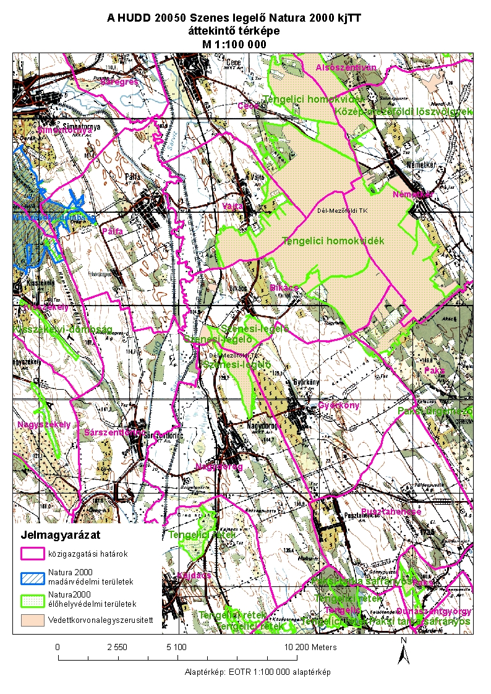
2. sz térkép: A HUDD20050 Szenes-legelő KjTT élőhelytérképe (2019)

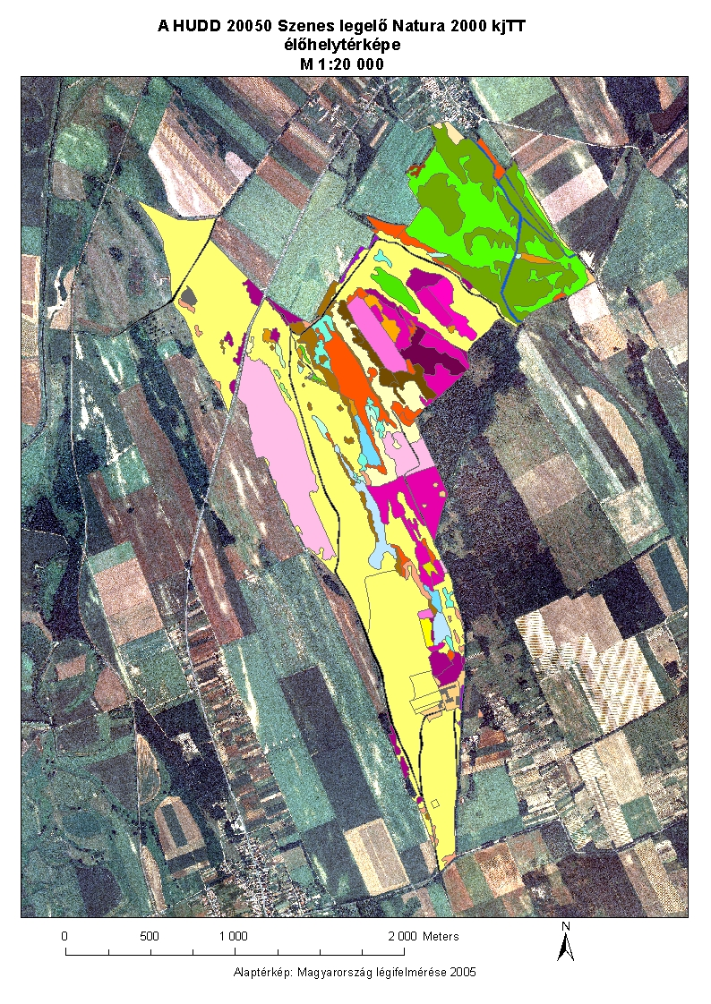

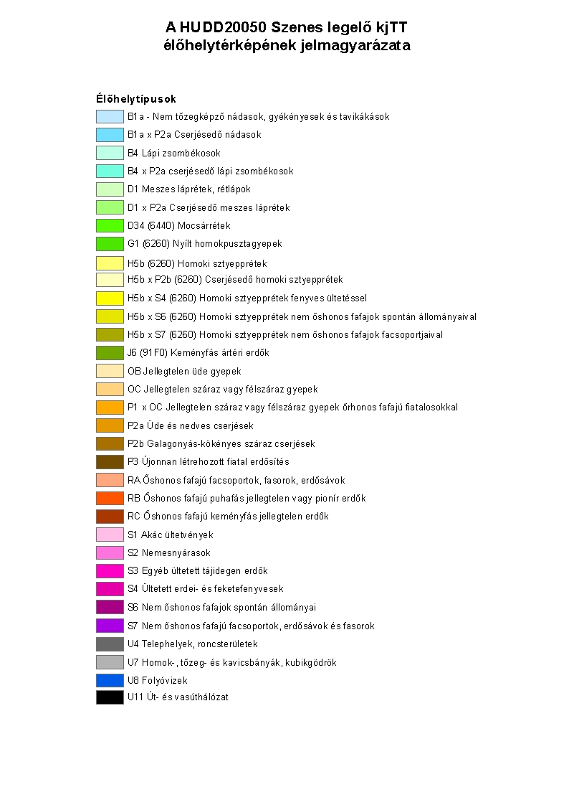

Az élőhelyek természetességének értékeléséhez a Németh – Seregélyes-féle, 5 fokozatú skálát használtuk (TDO): 1 = Teljesen leromlott / a regeneráció elején járó állapot; 2 = Erősen leromlott / gyengén regenerálódott; 3 = közepesen leromlott állapot; 4 = természetközeli állapot; 5 = természetes, illetve annak tekinthető állapot
A kódok jelölése az országos állománymérethez viszonyított arányt mutatja: A = 100 % ≥ p > 15 %; B = 15 % ≥ p > 2 %; C = 2 % ≥ p > 0 %. Továbbá, minden olyan esetben, amikor egy érintett faj a szóban forgó területen nem szignifikáns mértékben van jelen, ezt egy negyedik kategóriaként kell megadni: D = nem szignifikáns populáció

